УО «Белорусский государственный университет информатики и радиоэлектроники»
Кафедра ПОИТ

Отчет по лабораторной работе №4
по предмету «Теория информации»
Вариант 1
Выполнила:
Аврусевич В.В.
гр. 451003
Проверила:
Болтак С.В.

Минск 2026
Задание:
Вариант 1
Реализовать программное средство, выполняющее вычисление и проверку электронной цифровой подписи (ЭЦП) текстового файла на базе алгоритма RSA. Для вычисления хеш-образа сообщения использовать функцию 3.2 из методических материалов (стр.22, Н₀=100). Числа p и q, а также закрытый ключ ввести с клавиатуры. Произвести все необходимые проверки для параметров, вводимых с клавиатуры. В отдельное поле вывести полученный хеш сообщения в 10 с/cч. ЭЦП вывести как целое число. Сформировать новое сообщение, состоящее из исходного сообщения и добавленной к нему цифровой подписи в виде числа в десятичной системе счисления. Цифровую подпись добавлять в конец файла. При проверке ЭЦП предусмотреть возможность выбора файла для проверки.
На экран вывести результат проверки:
- Сообщение о том верна подпись или нет.
- Вычисленные при проверке значения.
Для возведения в степень использовать быстрый алгоритм возведения в степень по модулю.

Скриншоты, подтверждающие работу программы:
Проверки
- Проверка: p, q – простые числа.
Если p не простое число:
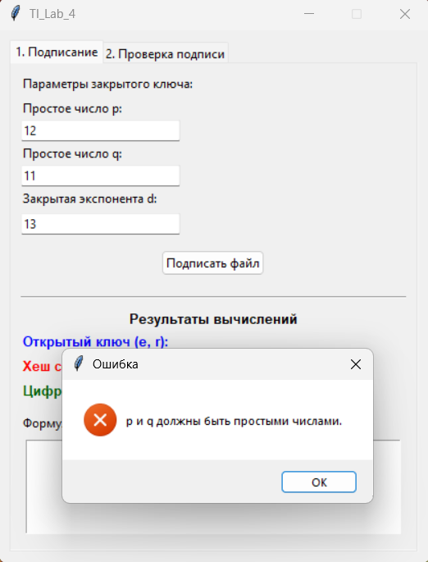

Если q не простое число:
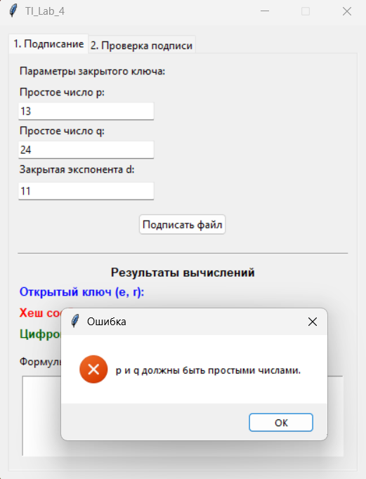

- Проверка: p и q – различные.
Если p = q:
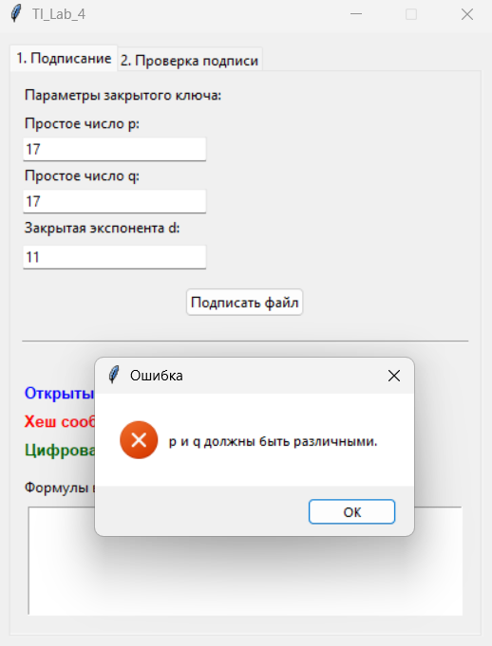
- Проверка: 1 < d < φ(r).
Если d >= φ(r):
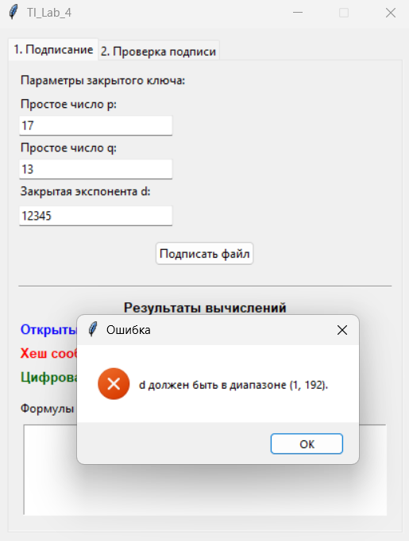
Если d <= 1:
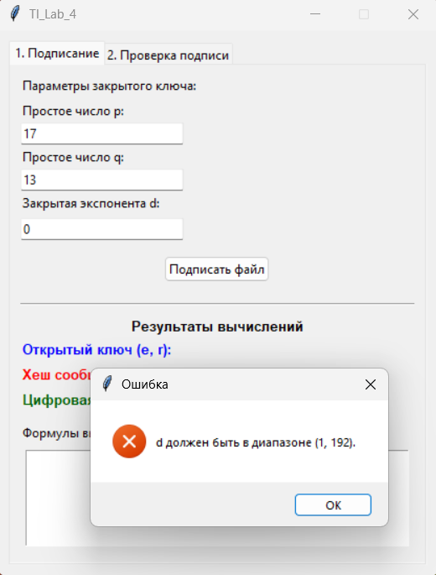

- Проверка: НОД(d, φ(r)) = 1.
Если НОД(d, φ(r)) != 1:
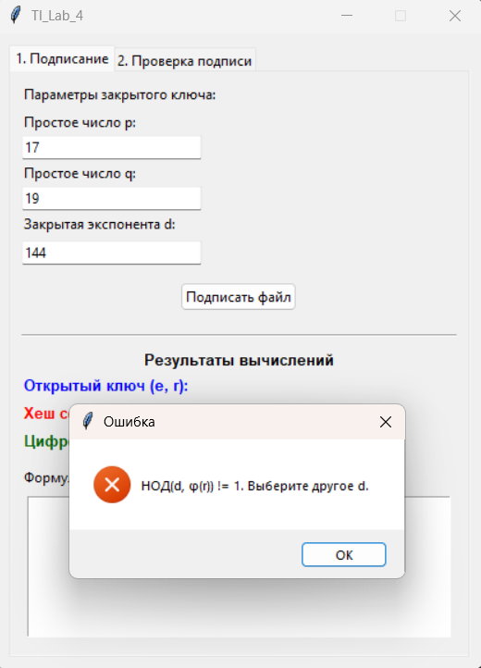

Тесты
- Пустой файл:
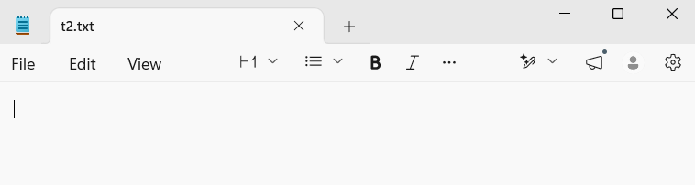

Подписание:
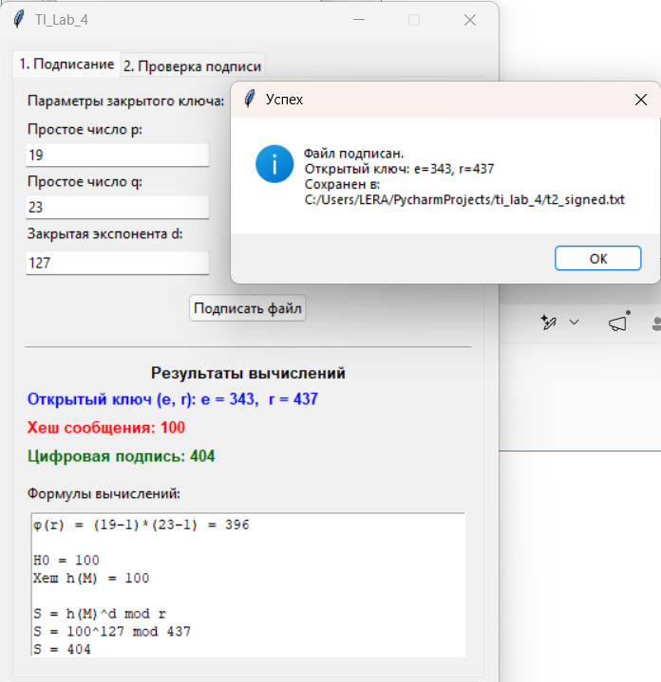
Подписанный файл:
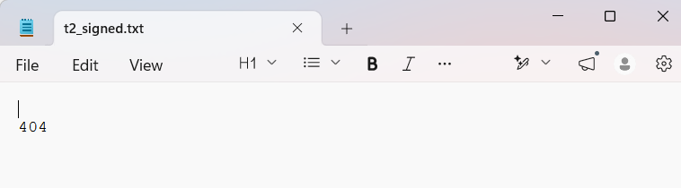
Проверка подписи:
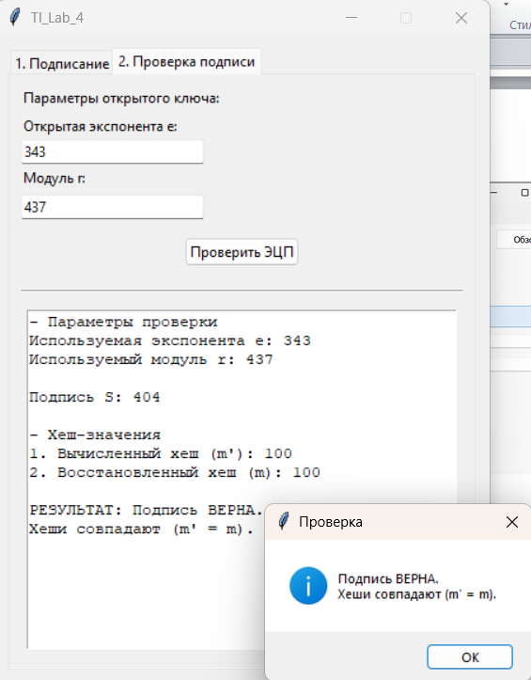
Поменяем подпись:
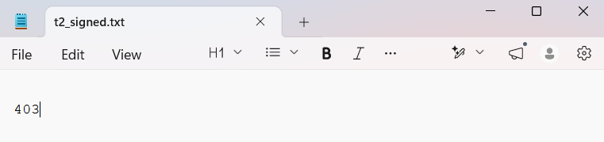
Проверка подписи после изменения подписи:
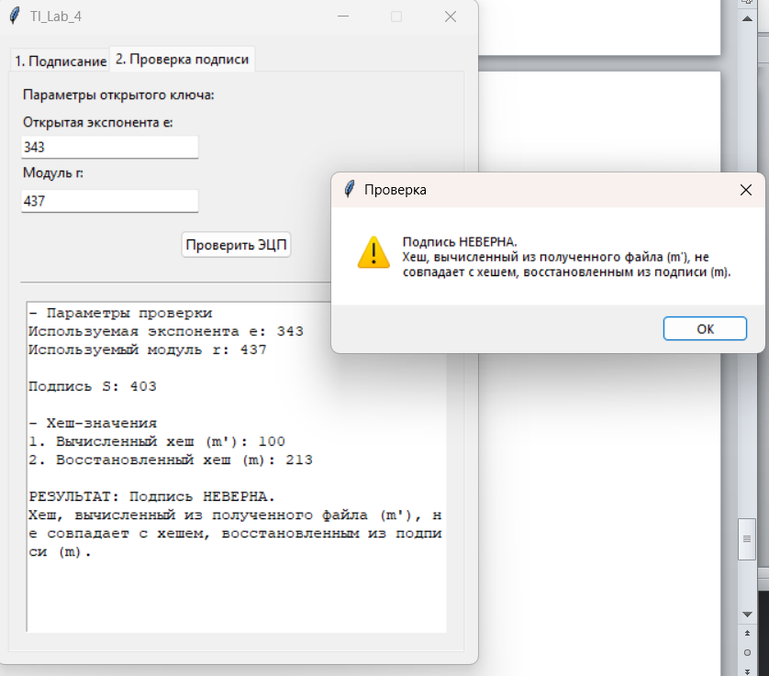
Вернем правильную подпись и поменяем значение открытого ключа, затем проверим подпись:
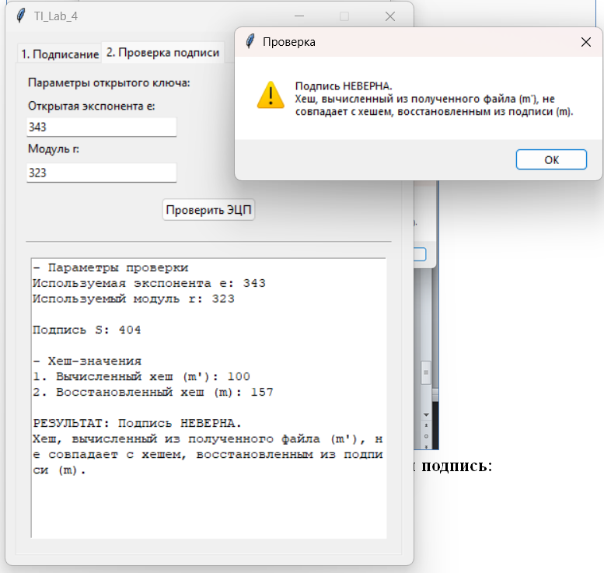
- Файл с текстом:
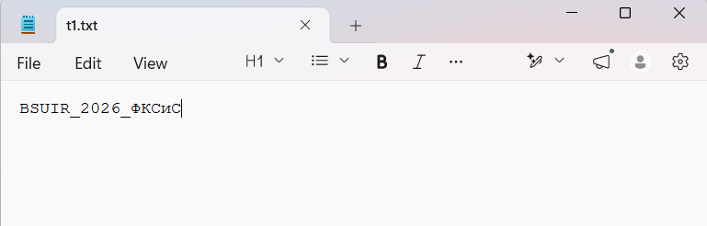
Подписание:
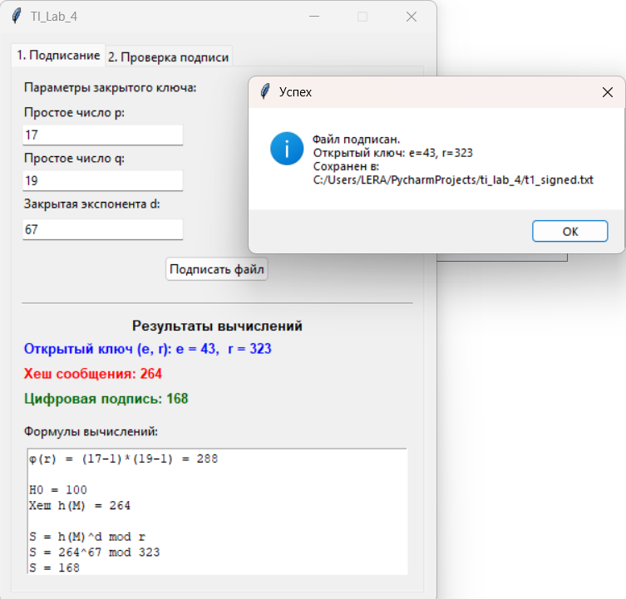
Подписанный файл:
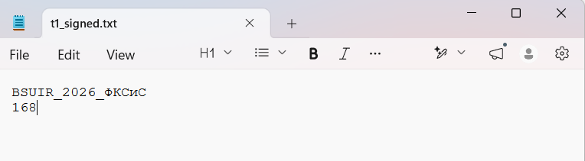

Проверка подписи:
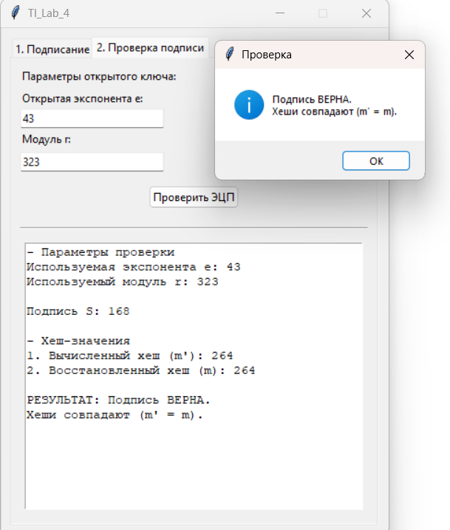
Поменяем содержимое файла:
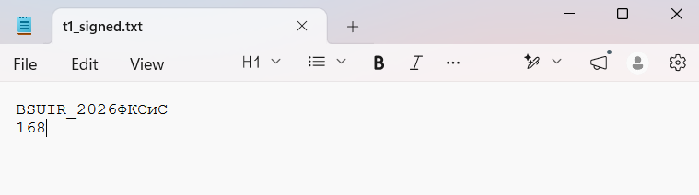
Проверим подпись:
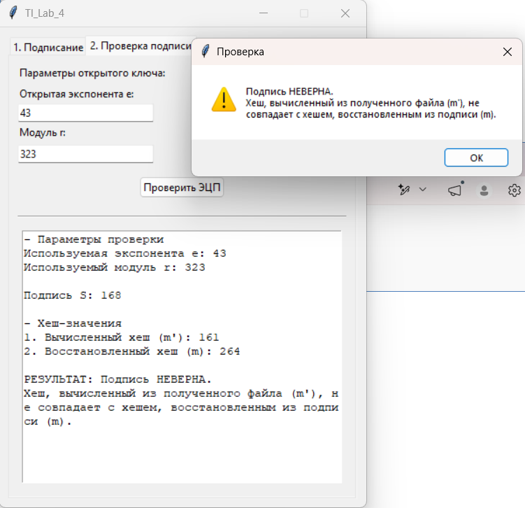
Вернем изначальное содержимое файла и поменяем подпись:
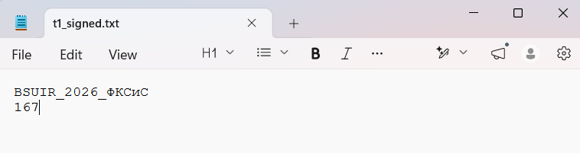
Проверим подпись:
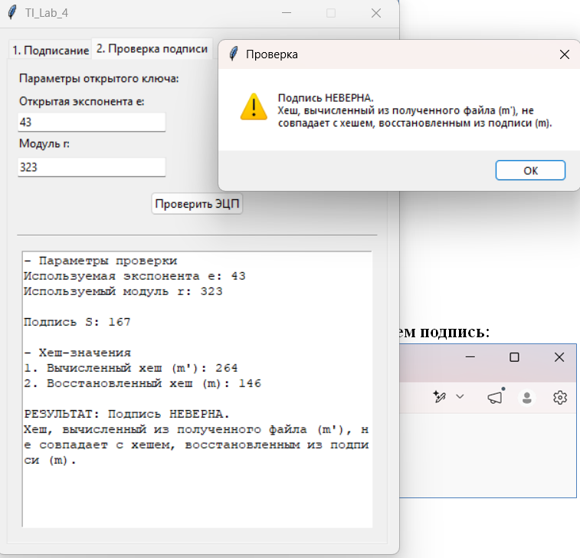
Вернем правильную подпись и поменяем значение открытого ключа, и проверим подпись:
